CASTELNAU D’ARBIEU

MODALITES PRATIQUES DE MISE EN PLACE DE L’ADRESSAGE

Du 1er Septembre au 12 Octobre 2023

Nous vous invitons à venir chercher en mairie durant les heures d’ouverture * :
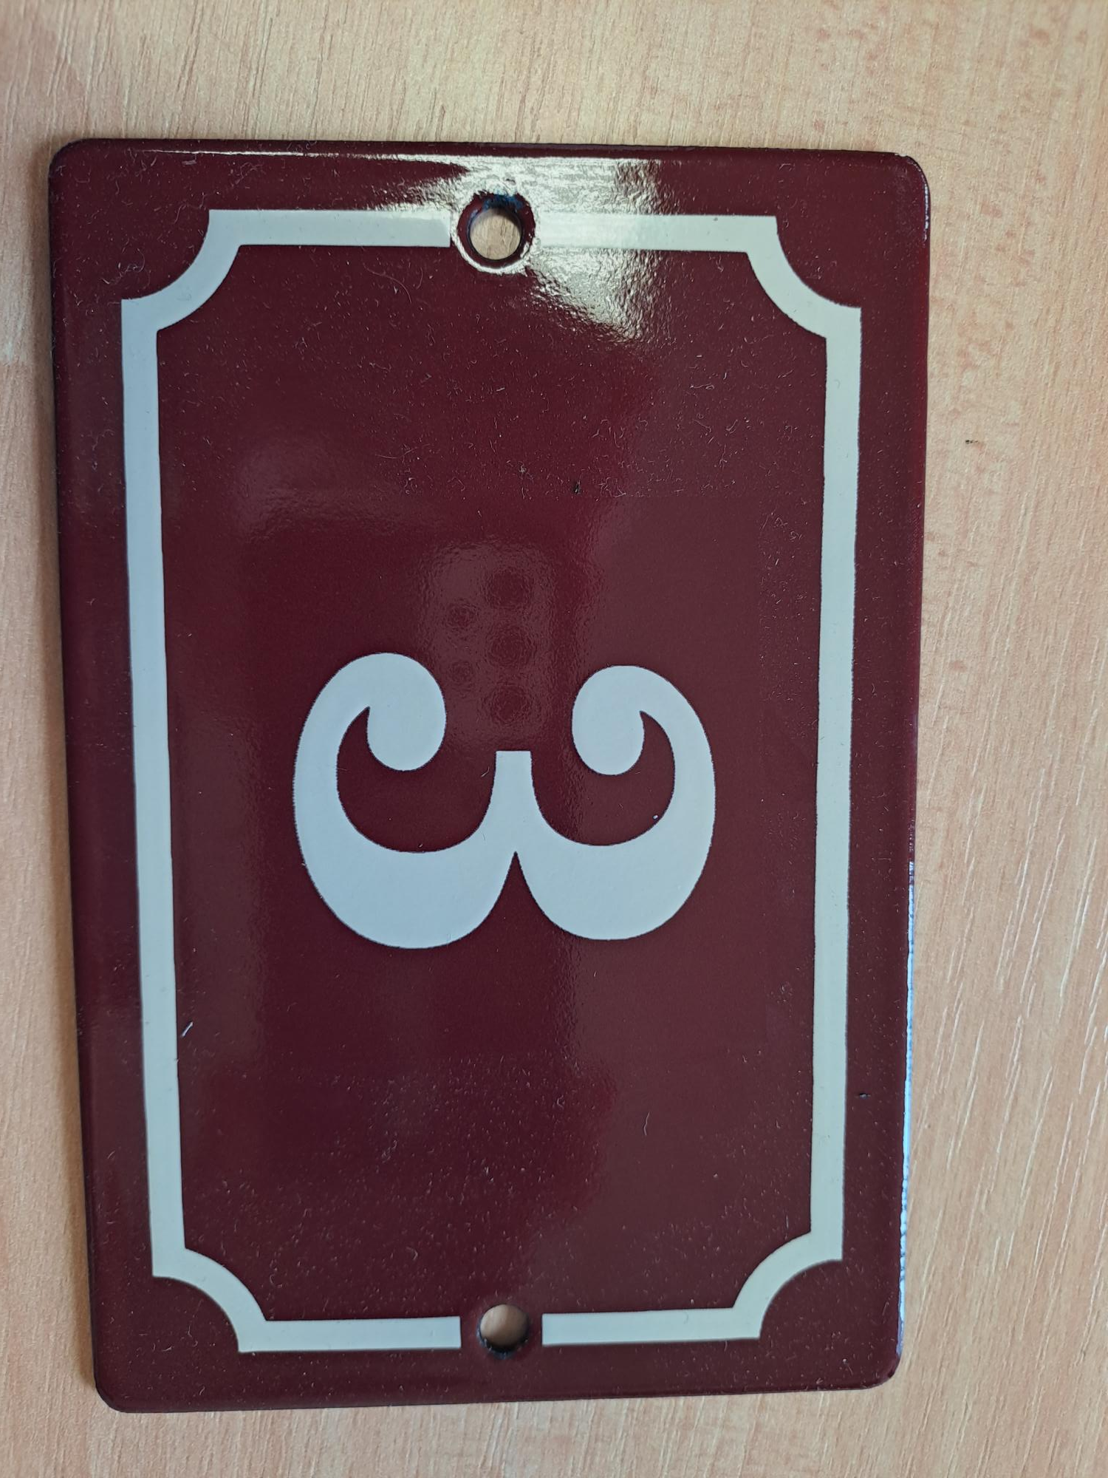
- Votre numéro de rue ou voirie (à apposer de façon visible)

- L’attestation de votre nouvelle adresse (à communiquer à vos interlocuteurs)

Que nous vous remettrons contre signature (pour les personnes locataires, merci de demander à votre propriétaire de passer en mairie ou de vous donner par écrit l’autorisation de retrait)

Autres informations utiles sur notre site internet http://www.castelnau-d-arbieu.fr/

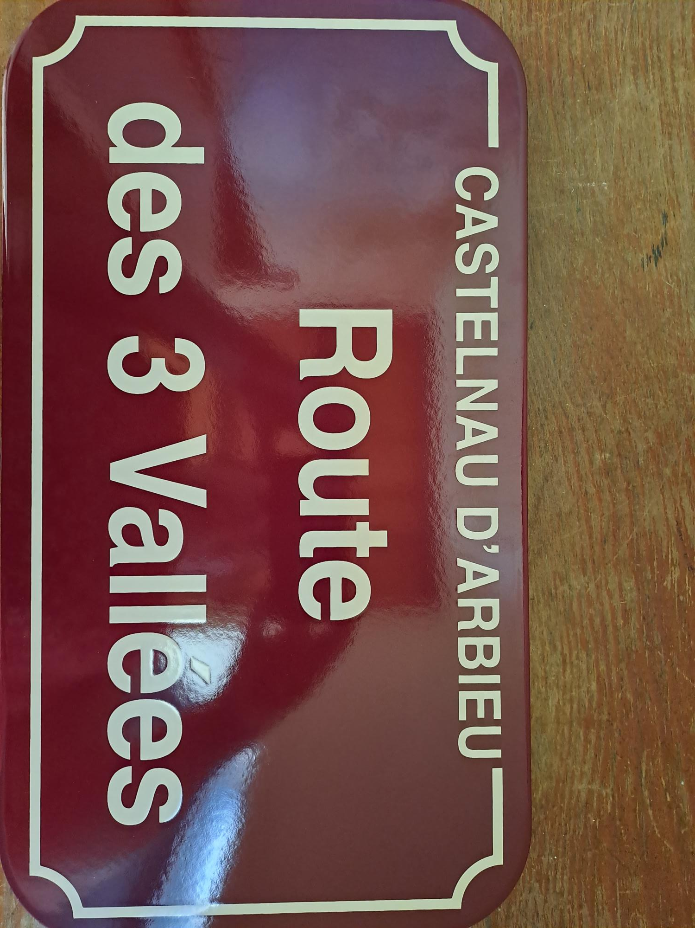
* horaires d’ouverture de la mairie
Lundi 10h-11h30 & 13h45-17h45
Jeudi 8h30-11h30

Samedi 14 octobre 2023 :

Nous vous invitons à participer à l’installation des plaques et panneaux de rue.

Venez nombreux !!!
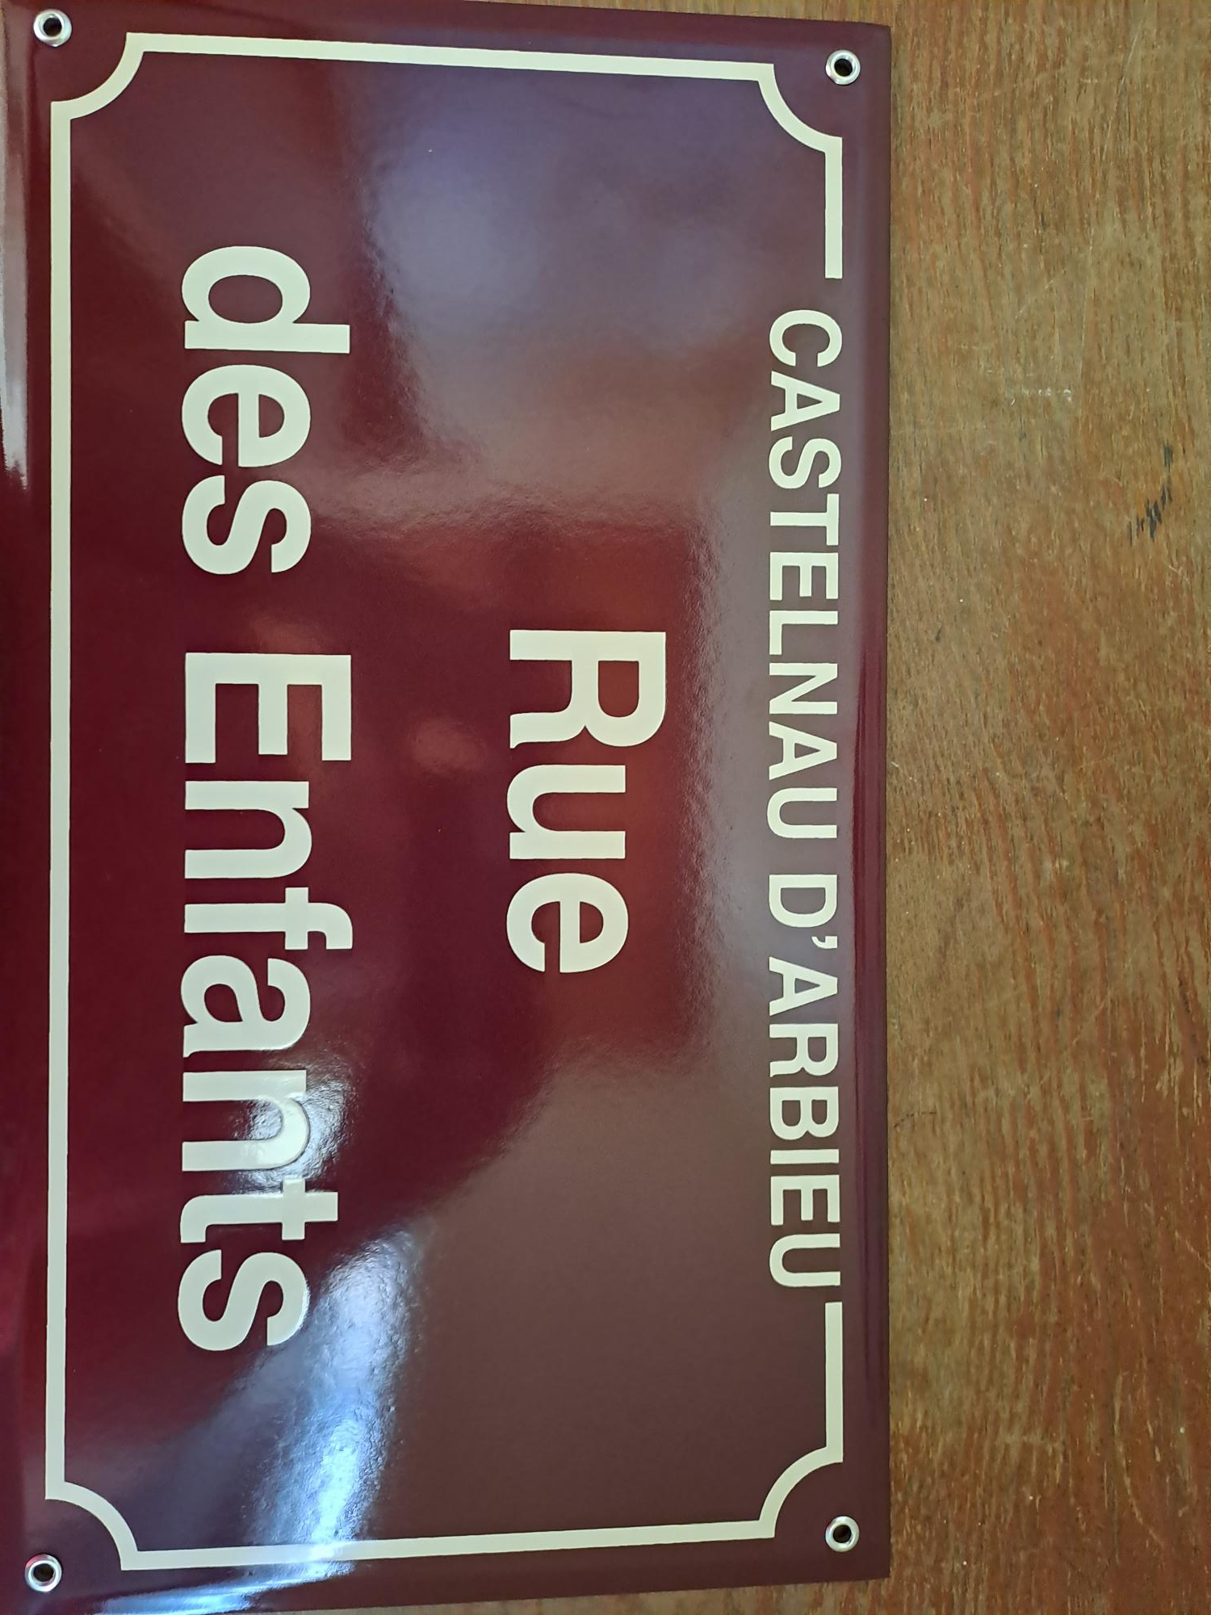

Apéritif avec grillades offert à midi
(Merci de bien vouloir nous informer
de votre présence afin de prévoir l’organisation)

